
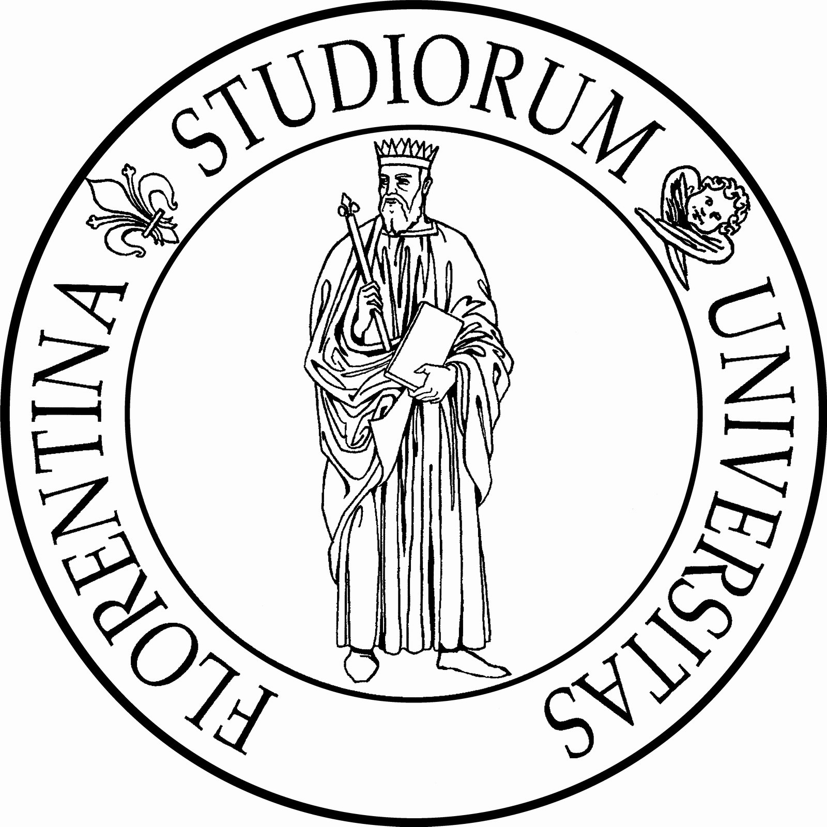

FORUM UNESCO - UNIVERSITE ET PATRIMOINE

11e SEMINAIRE INTERNATIONAL

Documentation pour la conservation et le développement :
Les nouvelles stratégies du patrimoine pour le futur

Du lundi 11 au samedi 16 septembre 2006

APPEL A COMMUNICATIONS

La conférence s’articule autour de sept thèmes principaux (voir ci-après).

La conférence sera accueillie par la Faculté d’architecture de l'Université de Florence, Italie.

Pour plus d'information, merci de contacter:

Professeur Marco BINI
Directeur, Département de Design architectural
Université de Florence
c/o Plesso Didattico di Santa Verdiana
Piazza Ghiberti, 27
50134 FIRENZE FI (Italie)

Tel. 00 + 39 (0)55 20 00 72 96 Fax. 00 +39 (0)55 20 00 72 36
courriel: info@fuupfirenze.net site Internet: www.fuupfirenze.net
INTRODUCTION

Le thème du XIe séminaire international de Forum UNESCO – Université et patrimoine est à la fois ambitieux et crucial, aussi bien pour l'avenir de la conservation du patrimoine que pour le développement des communautés, des villes et de la société civile dans leur ensemble.

Actuellement, la documentation est abordée de façon très linéaire, n’emploie la plupart du temps que des méthodes traditionnelles d’archivage , se concentre uniquement sur les thèmes traditionnels du patrimoine (comme l’architecture) et est dépourvue de toute dimension humaine. En remettant en cause la façon dont nous concevons la documentation, des méthodes peuvent être établies pour l’utiliser au profit du développement et de la durabilité, priorités de la Convention du patrimoine mondial. En explorant ce domaine, de nouvelles technologies peuvent être élaborées pour aider à (record) des concepts complexes, comme le patrimoine immatériel, et ainsi se défendre contre la perte d’identité des communautés, des villes et de la société civile.

L’objet de ce séminaire est donc double. Il vise premièrement à trouver de nouvelles méthodes innovantes d’utiliser la documentation, non seulement comme un outil de conservation, mais aussi comme un moyen de favoriser et d’encourager le développement. D’autre part, il a pour objectif d’explorer les nouvelles manières de mener à bien le processus de documentation, comme l’utilisation de nouvelles technologies qui permettront l’enregistrement de différents médias (par exemple la réalité virtuelle en 3D, la modélisation, le scanning en 3D et l'enregistrement de données, la télédétection et l'imagerie par satellite, etc., la gestion de données et la modélisation, les réseaux de bases de données culturelles, la reddition par l'image, la modélisation de terrain à grande échelle, les bases de données en 3D géo temporelles, le SIG en 3D pour les sites culturels et naturels, la restauration et la modélisation d’objets et d’images, les moteurs de recherches, etc., et les dernières innovations en matière de présentation et de diffusion, de réalité virtuelle et immersive pour les musées, les kiosques et les sites Internet; les technologies de projection ; la distribution multimédia et les présentations exemplaires sur la toile, les DVD et autres media ; etc.)

Les présentations devront ainsi permettre à la communauté universitaire et aux réseaux de conservation du patrimoine mondial de découvrir des méthodes novatrices de conservation et de développement à travers la documentation, ouvrant un éventail de possibilités encore non explorées précédemment. Ces nouvelles propositions devront aider aussi bien les professionnels du patrimoine dans leur mission que la société civile dans son développement durable.

Le séminaire est essentiellement l'occasion d'exposer des idées nouvelles et créatives, aussi les présentations ne se conformant pas à cette volonté ne seront pas prises en compte. Cependant, des exemples de projets réussis qui sont menés ou ont déjà été menés à bien par des étudiants sous la direction d’universitaires peuvent également être présentés au cours du séminaire.

Il est à espérer que des liens entre la documentation de qualité, la gestion réussie des sites et le développement durable seront mis en évidence au cours de ce séminaire, et que tous les participants apprécieront cette occasion unique de concevoir un outil aussi important que la documentation sous un angle nouveau et original.
CHAMPS THEMATIQUES

Les communications ou posters doivent se rapporter à sept aires thématiques réparties comme suit :

1. OUTILS DE DOCUMENTATION POUR LA GESTION DU PATRIMOINE CULTUREL
- Législation, cadre juridique et action normative pour la conservation du patrimoine culturel et naturel (national, régional et international)
- Politiques et stratégies pour l’inscription au patrimoine mondial culturel et naturel
- Documentation pour la réduction et la gestion des risques pour la conservation des sites dans les situations de catastrophes naturelles ou causées par l'homme
- Politiques d’enseignement supérieur pour la conservation et le développement
- Le rôle des organisations internationales / intergouvernementales et non gouvernementales dans la conservation et le développement

2. DOCUMENTATION POUR LA CONSERVATION DURABLE DU PATRIMOINE BATI
- Gestion des bâtiments historiques, des monuments et de leur contexte
- Documentation et technologies d’inventaire et de suivi
- Architecture vernaculaire et techniques traditionnelles de construction
- Savoir traditionnel, techniques et technologies de l’information
- Technologies de documentation et d’information pour l’interprétation et la promotion des sites
- Nouvelles technologies utilisées pour la durabilité de la conservation
- Architecture et modeling
- Réalité virtuelle dans le développement architectural
- Arts graphiques et visuels pour l’architecture
- Architecture et éclairage

3. DOCUMENTATION POUR LA CONSERVATION DES BIENS ARCHEOLOGIQUES
- Techniques non destructives : applications et développement
- Technologies de l’information et de documentation en archéologie
- Photo interprétation, télédétection et nouveaux systèmes technologiques pour le suivi et l’exploration

4. DOCUMENTATION POUR LA CONSERVATION DES CENTRES HISTORIQUES, DES VILLES ET DES PAYSAGES URBAINS
- Centres historiques, documentation et politiques de conservation
- Conservation et innovation dans les sites urbains diachroniques
- Technologies de documentation et méthodologies pour la gestion des paysages urbains et des paysages culturels

5. DOCUMENTATION POUR LA CONSERVATION DANS LES MUSEES ET L’INTERPRETATION
- Nouvelles technologies pour l’interprétation
- Science virtuelle du musée
- Eco musées, parcs archéologiques et centres d’interprétation
- Nouvelles technologies pour la gestion des musées
- Peinture, sculpture pour l’examen de l’espace architectural
- Architecture ornementale et peinte, scénographie

6. OUTILS D’EVALUATION POUR EVALUER L’IMPACT SOCIO-ECONOMIQUE DE L’INSCRIPTION AU PATRIMOINE MONDIAL
- Mesurer le rôle de la conservation du patrimoine dans le développement durable
- Evaluer la capacité de charge des sites, pour une meilleure conservation, mesurer leur sur fréquentation et leur épuisement
- Etablir une matrice des indicateurs socio-économiques comme outil de la prise de décision pour la conservation et la gestion de site
- Evaluer l’impact du tourisme, la fréquentation et la sur fréquentation des sites
- Paysages culturels et paysages urbains comme ressource économique
- Tourisme et durabilité de l’économie
- Mesurer / évaluer les impacts sociaux, économiques et culturels de l’inscription au patrimoine mondial

7. DOCUMENTATION POUR LA CONSERVATION DU PATRIMOINE IMMATERIEL
- Nouvelles technologies appliquées aux pratiques d'identification, d'inventaire et de conservation des représentations, des traditions et expressions orales, y compris les langues, les connaissances et compétences, les arts, les pratiques sociales, les rituels et évènements festifs, les savoir et les pratiques concernant la nature et l’univers
- Nouvelles technologies appliquées à la diffusion du patrimoine immatériel
- Traditions œnologiques et gastronomiques
- Artisanat traditionnel : transmission et adaptation aux nouveaux modèles économiques

A PROPOS DE FORUM UNESCO –UNIVERSITE ET PATRIMOINE

Forum UNESCO - Université et patrimoine (FUUH) est un réseau international d’universités créé en 1995 par le Secteur de la culture de l’UNESCO. Il est actuellement co-géré par le Centre du patrimoine mondial de l’UNESCO et l’Université polytechnique de Valencia (UPV), Espagne.

Le réseau FUUH a pour objectif de partager les expériences et les expertises de ses membres et de contribuer à l’avancement des connaissances dans les domaines du patrimoine dans un esprit de solidarité et de dialogue interculturel.

Le réseau a aussi pour but de mettre en relation plus de 400 universités, leurs personnels et leurs étudiants avec des chercheurs et des professionnels du patrimoine à travers les multiples croisements disciplinaires s’intéressant au patrimoine culturel et naturel.

FUUH comprend des activités communes telles que des projets de recherche menés en équipes, des ateliers régionaux et nationaux, des séminaires internationaux et des conférences, des associations d’étudiants et des projets étudiants sur le terrain (universités d’été et/ou projets de conservation sur le terrain), des publications, etc.

Le 11e Séminaire international de Forum UNESCO – Université et patrimoine sera organisé par la Faculté d’architecture de l'Université de Florence, du 11 au 16 septembre 2006.

Le séminaire est aussi soutenu par d'autres institutions italiennes.

CONDITIONS DE SOUMISSION DES RESUMES ET DES POSTERS

Démarches à accomplir pour soumettre des résumés ou des posters :

1. Les résumés et les posters doivent être soumis avant le 31 décembre 2005, et devront inclure les informations suivantes
a) nom de l’auteur ;
b) titre de la communication ou du poster ;
c) adresse électronique ;
d) numéros de téléphone et de télécopie ;
e) nom et adresse postale complète de l’université ou institution ;
f) résumé (500 mots maximum) ou posters ;
g) champ thématique choisi.

2. Les résumés et les posters pourront être soumis dans l’une des trois langues officielles du Séminaire : anglais, espagnol ou français. Les résumés et posters rédigés en italien ne seront pas acceptés.

3. Les résumés et les textes des posters devront comprendre un interligne simple, en caractères Times New Roman, taille 12. Les auteurs sont également tenus de préciser à quel champ thématique leur résumé correspond. Les auteurs doivent indiquer la bibliographie de leurs sources. Cette bibliographie n’est pas incluse dans les 500 mots.

4. Les résumés et les communications peuvent avoir été rédigés par plus d’un auteur. Cependant, le nombre d’auteurs est limité à deux (2) personnes. Les résumés et/ou les communications signés par un plus grand nombre d’auteurs ne seront pas retenus. Chaque équipe peut désigner un chef d'équipe, de façon à enregistrer la candidature sous un seul nom. Une fois accepté par le Comité scientifique, la communication pourra être présentée par l'équipe au complet. Toute l'équipe est bienvenue pour participer au Séminaire.

5. Chaque résumé et/ou poster proposé sera évalué par un Comité scientifique dont la décision sera communiquée aux auteurs dès que possible et au plus tard le 30 janvier 2006. Les auteurs qui souhaiteraient obtenir un certificat pour soutenir leur demande d’aide pour voyager auprès de leurs institutions respectives devront contacter le secrétariat du Séminaire à : info@fuupfirenze.net

6. Les participants ayant besoin d'une lettre d'appui pour les aider à obtenir un visa d'entrée dans l'Union européenne pourront en faire la demande auprès de info@fuupfirenze.net

7. Les résumés acceptés des auteurs qui se seront enregistrés pour participer au Séminaire seront publiés et distribués lors de la conférence.

8. Il est possible que le Comité scientifique souhaite changer le champ thématique choisi par l’auteur d’un résumé, s’il le juge nécessaire. Dans ce cas, les auteurs en seront informés dans leur courrier d’acceptation.

9. Le Comité scientifique pourra demander aux auteurs de certains résumés de les reformuler ou de les recentrer. La notification de cette demande sera faite vers le 15 février 2006 aux auteurs. Les résumés reformulés ou recentrés devront être soumis avant le 15 mars 2006 au plus tard.

10. Une fois qu'un résumé a été accepté, une version complète de la communication devra être adressée par courrier électronique à fullpapers@fuupfirenze.net Toutes les communications devront être reçues avant le 1er juillet 2006 pour pouvoir être intégrées dans leur langue originelle (anglais, français ou espagnol) dans un CD-Rom des communications du Séminaire disponible au Séminaire.

11. Les communications complètes et les textes des posters devront comprendre un interligne simple, en caractères Times New Roman, taille 12. La longueur des communications ne devra pas excéder 6 pages de format A4. Les posters ne devront pas excéder 3 pages de format A1 et comporteront au maximum 3 planches. Une bibliographie devra compléter les résumés. Cette bibliographie s’ajoutera aux 6 pages A4.

12. Le Comité organisateur établira la date, l’heure et l’ordre dans lesquels les communications seront lues et les inclura dans le programme officiel. Le temps accordé à chaque participant sera de 15 minutes maximum, afin de pouvoir tenir un débat quotidien.

13. Les communications devront impérativement être présentées par leur(s) auteur(s). Si le(s) auteur(s) ne sont pas présents à Florence au moment prévu pour la présentation dans l’agenda du Séminaire, ces communications ne seront pas présentées. De plus, même si le(s) auteur(s) en envoient une version complète après le Séminaire, ces communications ne seront pas publiées dans le rapport final du Séminaire.

14. L’utilisation du logiciel Powerpoint sera possible pour présenter les communications. Les universitaires désireux d’utiliser ce logiciel devront fournir au Comité organisateur un CD-Rom ou une clé USB avant la session dans laquelle ils figurent. Des services d’interprétation seront assurés en anglais, en français et en espagnol pendant les séances plénières et les ateliers thématiques. Il sera également possible d’utiliser un rétroprojecteur et des diapositives.

FRAIS D’INSCRIPTION

TARIF D’INSCRIPTION PRECOCE*
Universitaire/Professeur/Professionnel du patrimoine/Chercheur originaire de pays membre de l’OCDE : 300 euros
Universitaire/Professeur/Professionnel du patrimoine/Chercheur originaire de pays non membre de l'OCDE : 150 euros
Date limite pour l’inscription précoce : 30 avril 2006

TARIF D’INSCRIPTION TARDIVE*
Universitaire/Professeur/Professionnel du patrimoine/Chercheur originaire de pays membre de l’OCDE : 450 euros
Universitaire/Professeur/Professionnel du patrimoine/Chercheur originaire de pays non membre de l'OCDE: 250 euros
NB : la date d’inscription tardive commencera à partir du 1er mai 2006

TARIF D’INSCRIPTION ETUDIANT*
Etudiants originaires de pays membres de l’OCDE : 100 euros
Etudiants originaires de pays non membres de l'OCDE : 50 euros

TARIF D’INSCRIPTION POUR LES PARTICIPANTS NE PRESENTANT PAS DE COMMUNICATION* : 50 euros

Les formulaires d’inscription devront être dûment complétés et envoyés avant de soumettre un résumé ou ils pourront être envoyés avec les résumés. Merci de vous reporter au lien suivant pour vous inscrire en ligne :
www.fuupfirenze.net (le formulaire en ligne sera disponible prochainement)

Les frais d’inscription doivent être envoyés par virement bancaire en euros à ’adresse suivante :

Compte bancaire : CC: 000009500281
Titulaire du compte: Università degli Studi di Firenze, piazza San Marco 4, Firenze, Italy
Nom et Adresse postale de la banque: Banca Toscana, via del Corso 6, 50122 Firenze, ITALIE
Objet : Frais d’inscription au 11e Séminaire international de Forum UNESCO – Université et patrimoine - Florence 2006
Code IBAN (Pour les participants résidant en Italie): Y 03400 02800 000009500281
Code IBAN (Pour les participants résidant dans l'Union européenne ou hors Union européenne): IT 75 Y 03400 02800 000009500281
Merci d'indiquer le nom du participant et le nom du Séminaire
Merci d'envoyer une copie du justificatif de paiement par fax au numéro:
00 +39 055 20007236
* Tous les tarifs d’inscription susmentionnés comprennent les pauses cafés et le cocktail de bienvenue. Ne sont pas inclus les repas et les excursions.

ANNULATIONS - REMBOURSEMENTS

Les participants préenregistrés qui seraient dans l'incapacité de se rendre au séminaire recevront les actes publiés à l'adresse qu'ils ont indiquée dans le formulaire d'enregistrement.

ENREGISTREMENT ET INFORMATION PENDANT LE SEMINAIRE

Le Comité organisateur tiendra un comptoir d'enregistrement sur les lieux du Séminaire. La liste provisoire des participants et les documents préparatoires, de même que des badges, seront distribués à ce comptoir aux participants.

ADRESSES UTILES - CONTACTS

Principaux numéros de téléphone et adresses courriels où vous pourrez trouver de plus amples informations.

Bureau d'information du Séminaire international de Forum UNESCO - Université et patrimoine à Florence:

courriel: info@fuupfirenze.net

fax. 0039 (0)55 20007236

Contacts: Professeur Marco BINI
Directeur, Département de Design architectural
Tel. 00 + 39 00+39 (0)55 20 00 72 96 Fax 00+39 (0)55.20 00 72 36
ou
Professeur Stefano BERTOCCI
c/o Plesso Didattico di Santa Verdiana
Piazza Ghiberti, 27
50100 FIRENZE
Italie

Tel. 00 + 39 (0) 55 263 10 23 Fax. 00 + 39 (0) 55 263 10 31

LIENS INTERNET

www.unifi.it Université de Florence

http://whc.unesco.org/ Centre du patrimoine mondial de l'UNESCO

www.comune.firenze.it Ville de Florence

www.rilievo.org Laboratoires de recherche de la Faculté d'architecture de Florence

